管理体系审核记录表
过程与活动、  抽样计划 | 涉及  条款 | 受审核部门：生产部 主管领导：陈洪勇 陪同人员：湖浙建 | 判定
 |  | 审核员：林兵 方断欣 审核时间：2022年1月10日 13:00-17:00、11日08:30-12:00
审核内容：
1.部门职责与权限；2.生产过程危险源的辨识与管控；3.目标分解落实情况4.生产过程安全操作准则；5.危险源的消替工管护情况；6.生产过程中的变更，包括人、机、料、法、环等；7.外包方的职业健康安全要求；8.应急准备与响应组织与参与情况（包括消防及特种设备等）；9.不符合及其纠正和纠正措施
涉及条款：
OHSMS：5.3、6.1.2/6.1.4、6.2、8.1.1、8.1.2、8.1.3、8.1.4、8.2、10.2
组织的岗位、职责和权限 | O5.3 | 组织在手册和岗位职责中确定了生产部的部门职能，抽查部门职能如下：  1)编制月生产作业计划，要先考虑到有关的安全措施和必要的作业条件，在制订技术操作规程时，也必须符合安全环保的要求。  2)生产调度必须随时掌握现场安全生产情况，有不安全隐患要及时向领导汇报，并安排时间予以消除，指挥生产时要符合安全技术规范的要求，并有权制止威协人身的冒险作业，同时报告领导。  3)安排生产计划时，必须考虑工艺设备的能力防止设备超负荷运行。  4)每月的部门会议上必须同时研究和解决安全生产上的问题。  5)组织指挥生产时当安全与生产发生矛盾时，必须服从安全、不许冒险作业。  6)在试制新产品、新品种的同时要有相应的安全措施，并协助督促有关单位和人员实施，严防试制中发生事故。  7)新制定的技术规章制度要有确保安全的措施。  8)新上项目，同时要有安全的措施。  9)在编制年度、季度的生产计划同时，要编制安全技术措施计划，包括安全技术研究，改善劳动条件与文明生产项目。  10)负责安全环保技术措施项目的汇总，要按国家有关安全环规定比例费用，安排项目，不削减或挪作他用。  11)按照国家规定或实际需要提取年度安全技术措施经费和其他劳动保护费用。  12)制订厂内交通、消防安全管理制度，并对执行情况进行监督检查。  13)负责其他相关要素的实施。  与生产部负责人沟通，描述的职责和权限与一体化管理体系的职能分配表基本一致。 | Y
危险源识别评价及其风险控制 | O6.1.2/6.1.4 | 组织根据手册第6.1.2条款、《危险源和环境因素识别、评价控制程序》要求，由行政部负责指导生产部的危险源的调查、评价、汇总、登记、审定及更新，生产部配合负责识别、评价职责范围的危险源。给出生产部相关的《危险源辨识及风险评价表》，抽查与生产过程相关的重要危险源内容如下：  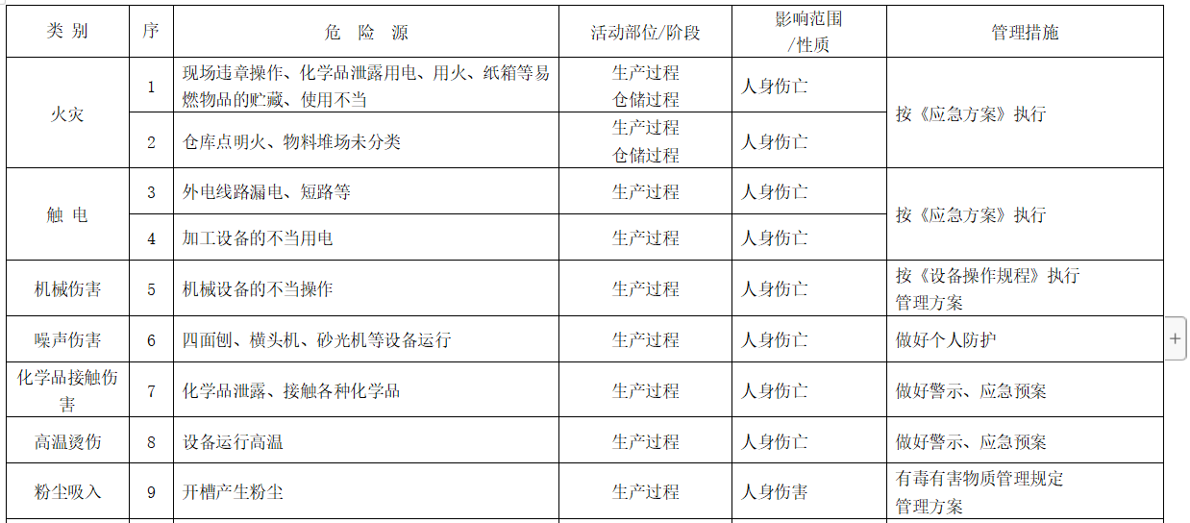  重要危险源识别、评价与实际吻合，运行控制和应急准备分别见各部门8.1和8.2，控制措施基本能够满足控制要求。 | Y
目标及其实现的策划 | O6.2 | 审核发现，涉及生产部的职业健康安全目标分解如下：  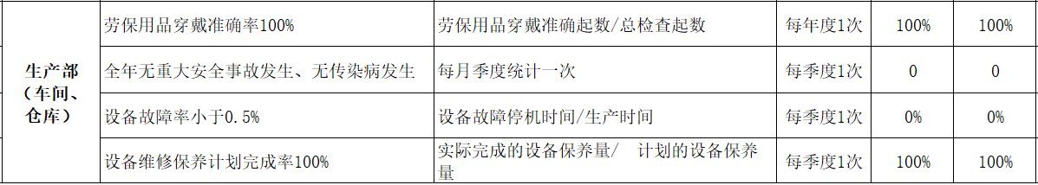  涉及的职业健康安全目标分解基本合理，与组织的职业健康安全方针基本一致，统计方法合理，有相应的监视记录，符合要求；与生产部负责人访谈时了解到，该部门对目标的理解清晰，沟通有效。 | Y
运行的策划与控制 | O8.1 | 组织根据《管理手册》要求，策划了一系列控制管理程序文件，内容包括目的、适用范围、职责和程序等，满足运行策划要求，相应的记录文件基本满足策划执行要求。  结合现场审核发现，涉及生产部的职业健康安全运行控制情况如下：  1.废气管控  现场查看发现：①生产车间油漆线和喷漆房，使用水性漆，废气通过吸风集气罩收集送至活性炭吸附装置进行处理后通过15m高的排气筒排放；②生产车间粉尘：锯切、双端铣、砂光、四面刨等机加工产生的粉尘通过脉冲布袋除尘器搜集后经15m高的排气筒排放。  提供工作场所职业病危害因素检测报告，编号：DYZR2111505；机构：杭州道宇检测技术有限公司；项目为：粉尘和甲醛。  2.噪声管控  生产车间噪声排放主要是机器加工产生，未设置专业降噪设施设备，现场工人主要通过耳塞等手段防护，检测报告显示，有超标，要求现场工人佩戴防护耳塞，现场查看有工人未佩戴，现场沟通及时做好防护。  3.特种设备  主要为叉车，提供叉车操作人员证书，叉车特种设备使用标志和检测报告：下次检验日期2022年12月，在有效期内，符合要求。  4.现场标识管理  现场可见安全生产宣传标识，车间作业区间有划线。车间有用电安全和设备危害告知标识，车间主要标识为用电安全和机械伤害提醒，但未见噪声、粉尘、甲醛等危险告知信息。  5.潜在火灾管控  组织车间各工作场所均配有消防栓和新配置的灭火器，有按要求进行检查维护。  6.空压机房  空压机房处置车间外，有独立空间；储气罐制造日期为2022年1月；但未提供压力表检定证书和安全阀检验证书；  7.配电房  现场可见明显场所标识和安全告知信息，上锁，设置档鼠板，但为木质结构，现场已沟通整改；变电房见绝缘垫，未见设置绝缘棒、绝缘鞋和手套，现场已沟通要求配置。  8.危险化学品管理  打样车间现场发现若干瓶500mlCAS号为1336-21-6的氨水溶液，无MSDS。公司有危化品仓库，但氨水存放处也无MSDS信息。 | N
应急准备和响应 | EO8.2 | 生产部参加行政部组织的消防演练，详见行政部记录。 | Y

说明：符合标注Y，不符合标注N

